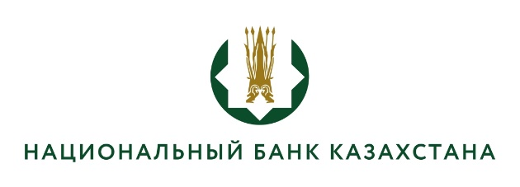

«ҚР Ұлттық Банкі» РММ Қостанай филиалы

Конкурстық комиссияның шешімі

(2026 жылғы 16 наурыздағы конкурстық комиссия
отырысының №2 хаттамасы)

Конкурстық комиссия шешті:

Кандидаттардың құжат тапсырмауына байланысты, әкімшілік – шаруашылық бөлімі бастығының орынбасары бос лауазымына конкурс өтпеді деп танылсын.

